

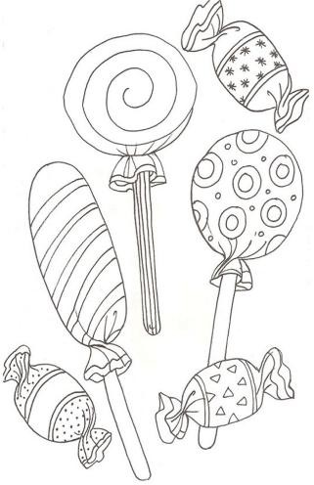
RESOLVEMOS PROBLEMAS

Mañana es el cumpleaños de Miguel. Su mamá le ha regalado sesenta y tres canicas y su papá, 2 decenas y 14 unidades. ¿Cuántas canicas le han regalado en total?

DATOS: | DIBUJO:
OPERACIÓN Y RESULTADO:

SOLUCIÓN:


COMPRUEBO:
- La solución es lógica y responde a la pregunta
- Las operaciones están bien.

Antonio y sus amigos buscan pilas para reciclar. Antonio recogió 34 pilas, Carmen recogió 26, y Pedro, solo 9. ¿Cuántas pilas depositaron en el contenedor?

DATOS: | DIBUJO:
OPERACIÓN Y RESULTADO:

SOLUCIÓN:

COMPRUEBO:
- La solución es lógica y responde a la pregunta
- Las operaciones están bien.

Un trenecito viene cargado de manzanas. En el primer vagón, lleva 2 decenas y 46 unidades; en el segundo, lleva el número anterior al 30.
¿Cuántas manzanas lleva en total?

DATOS: | DIBUJO:
OPERACIÓN Y RESULTADO:

SOLUCIÓN:

COMPRUEBO:
- La solución es lógica y responde a la pregunta
- Las operaciones están bien.

